A: | CAMSA S.A. |  |  |  | FECHA: | 23/08/2022 |  |  | COT #: | COT121 / 2022
ATN: |  | SERGIO HIGUERA |  |  |  |  | DE: | ING. AMILCAR MARTINEZ |  |  | PAGINAS: | 1/2
CIUDAD / PAIS: |  |  |  | CBBA/ BOLIVIA |  |  | REF.: | SPANDEX 3 DIVISIONES CON VIGAS “Z” ETA LIVIANA, ALTO 2 m ANCHO 2 m, PROFUNDIDAD 60 cm.
EMAIL:

ESTANTERIA SPANDEX 3 DIV. VIGA SIGMA, ALTO 2 MTS, ANCHO 2 MTS, PROF. 60 CM - CUERPO BASE
ITEM | CANT | UNI | CAT | MODELO | DESCRIPCION | UNIT BS | VALOR BS
1 | 2 | pzs | 082440 | SPANDEX-ELR60 | ESTRUCTURA LATERAL REFORZADO 60 cms x 2 mts C/PATAS CINCADO | 1052,90 | 2105,80
2 | 6 | pzs | 082553 | SPANDEX-VZL | VIGA "Z"ETA LIVIANA 2mts P/BANDEJA STAND. C/GARRA 3 DEDOS CINCADO | 274,90 | 1649,40
3 | 12 | pzs | 082586 | SPANDEX-S | SEGURO P/VIGAS PERNO 1/4" x 2" DOBLADO y CINCADO | 2,00 | 24,00
4 | 15 | pzs | 081665 | BANDEJA-P | 0.75 mm. PLOMO 30 x 60 cm. PESADO | 70,70 | 1060,50
5 | 3 | pzs | 100036 | SERVICIOS-ME | MECANO ARMADO DE ESTANTERIA METALICA | 20,00 | 60,00
 |  |  |  |  |  | TOTAL = | 4899,70

- MODELO DE ESTANTE SPANDEX,
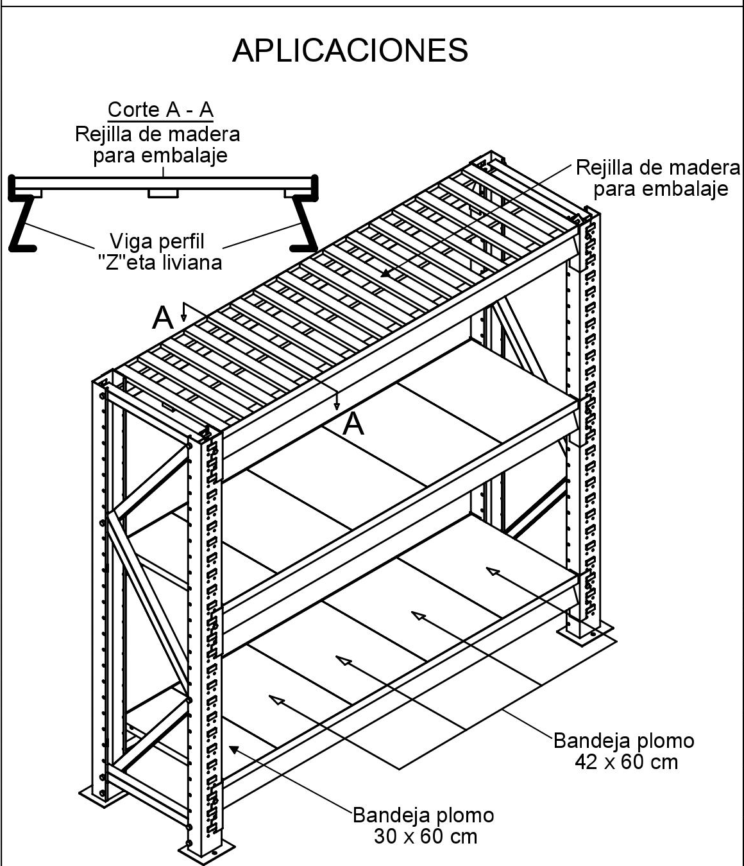

CONDICIONES GENERALES DE VENTA:

- PRECIOS: EN BOLIVIANOS, INCLUYEN TODOS LOS IMPUESTOS DE LEY.
- ARMADO DE ESTANTES: INCLUIDO, SOLO COCHABAMBA.
- FORMA DE PAGO: AL CONTADO O DEPOSITO BANCARIO
- GARANTIA: DE UN AÑO CONTRA FALLAS DE FABRICACION.
- ENVIOS: A COORDINAR CON EL CLIENTE.
- TIEMPO DE ENTREGA: 3 DIAS, POSTERIOR A CONFIRMACION.


Atn. ING. AMILCAR MARTINEZ A.
TEL. (591) - 4 - 4791022
FAX. (591) - 4 - 4791025
CEL. 77441356
DEPARTAMENTO DE VENTAS.
FEMCO SRL

